Практическая работа №2. Вариант 5
Настоящий документ описывает выполнение практической работы №2 по дисциплине «Нейроматематика» для варианта 5. Работа включает два самостоятельных блока: построение нейронной сети по табличной выборке с последующей проверкой на отложенных точках и моделирование задачи прогнозирования цен финансового актива (акций) на основе временного ряда и производных признаков.
Цель первого блока — получить непрерывную аппроксимацию зависимости Y от x по ограниченному набору наблюдений, визуализировать её и количественно оценить обобщающую способность модели. Цель второго блока — продемонстрировать полный цикл подготовки данных для временного ряда, обучение многослойного перцептрона в режиме регрессии и сопоставление прогноза с фактическими значениями на хронологически отделённом тестовом интервале.

Постановка задач по методическим материалам
Задание 1 (таблица 2.7, сочетание строк по таблице 2.8 для варианта 5). Необходимо смоделировать нейронную сеть для тренировочной выборки, получить функциональную зависимость, построить её график и проверить результат на тестовой выборке. Для варианта 5 в обучение входят номера комбинаций 7, 8, 9, 10, то есть четыре пары (x, Y) из полной таблицы из десяти строк.
Задание 2 (таблица 2.9). Для варианта 5 темой является прогнозирование цен акций: требуется использовать временной ряд и признаки, характерные для финансового анализа (в том числе объёмы торгов и индикаторы волатильности). В рамках учебной работы реализован воспроизводимый синтетический ряд с заданным генератором случайных чисел; при оформлении отчёта для предприятия или по требованию преподавателя его можно заменить выгрузкой реальных котировок из открытых источников или торгового терминала в формате CSV.

Метрики качества регрессии
Для оценки близости предсказаний ŷ к эталонным значениям y на обучающей и тестовой выборках используются стандартные показатели, реализованные в библиотеке scikit-learn.
Среднеквадратичная ошибка (MSE): MSE = (1/n) Σᵢ (yᵢ − ŷᵢ)². Чем меньше MSE, тем ближе прогноз к целевой переменной в квадратичном смысле; при сравнении моделей удобно также смотреть на RMSE = √MSE в тех же единицах, что и Y.
Средняя абсолютная ошибка (MAE): MAE = (1/n) Σᵢ |yᵢ − ŷᵢ|. Интерпретируется как типичное отклонение прогноза по модулю, менее чувствительна к редким большим ошибкам, чем MSE.
Коэффициент детерминации R²: чем ближе к 1, тем большая доля дисперсии целевой переменной объясняется моделью; отрицательные значения R² означают, что модель в среднем хуже наивного предсказания константой (средним по выборке). На малых и противоречивых выборках R² может быть нестабильным, поэтому его следует сопоставлять с MSE/MAE и содержательной интерпретацией данных.

Структура отчёта и этапы работы
Далее изложение организовано в соответствии с логикой примеров из методического пособия: (1) подготовка и описание данных; (2) выбор архитектуры нейронной сети и процедуры обучения; (3) обучение и настройка; (4) тестирование, таблицы результатов и графическая иллюстрация; (5) выводы и направления улучшения. Такая структура облегчает сопоставление с образцом оформления по заданию №1 из примеров выполнения.

1-й этап: подготовка данных
Исходная таблица 2.7 задаёт дискретные наблюдения пары скалярных величин: аргумент x и отклик Y. Перед обучением нейронной сети важно явно зафиксировать, какие строки относятся к обучению, а какие — к контролю обобщения. Перемешивание строк в задании 1 не применяется: разбиение детерминировано номером варианта.

Таблица А. Тренировочная выборка (строки 7–10 табл. 2.7, вариант 5)
№ | x | Y
1 | 0 | 1
2 | 1 | 0
3 | 2 | 3
4 | 2 | -2

Таблица Б. Тестовая выборка (остальные строки табл. 2.7)
№ | x | Y
1 | -1 | 1
2 | 0 | 0
3 | 1 | 1
4 | 2 | 4
5 | -1 | 0
6 | 1 | 1
Особенность данных: в тренировочной выборке присутствуют две записи с одинаковым значением x = 2 и разными откликами Y = 3 и Y = −2. В классическом понятии функции y = f(x) одному аргументу не может соответствовать два различных значения отклика; минимизация среднеквадратичной ошибки на таких точках приводит к компромиссному значению предсказания в окрестности x = 2. Это необходимо учитывать при анализе метрик на тесте: например, точка (2; 4) из тестовой части таблицы может оказаться далеко от кривой, построенной нейросетью, не из-за «плохого» обучения, а из-за внутренней неоднозначности обучающей подвыборки.
Для задания 2 синтетический ряд моделирует динамику цены закрытия и сопутствующего объёма торгов. Из уровней цен вычисляются логарифмические доходности; по скользящему окну оценивается локальная волатильность (стандартное отклонение доходностей) как упрощённый аналог индикатора волатильности. В вектор признаков на момент времени t дополнительно включается текущий уровень цены: без него модель в масштабе абсолютных цен на отложенном тесте часто теряет устойчивость, так как лаги доходностей сами по себе не несут информации о текущем уровне ряда.
Целевая переменная — цена на следующий торговый день (одношаговый горизонт прогноза). Длина ряда и доля обучающих наблюдений задаются в программе (по умолчанию длина ряда 600 точек, доля обучения около 82% от числа сформированных пар признак–ответ). Разбиение строго хронологическое: тестовый участок соответствует более поздним датам; перемешивание точек временного ряда недопустимо, иначе оценка качества завышается за счёт утечки «будущего» в признаки.

2-й этап: выбор модели нейронной сети
В обоих заданиях используется многослойный перцептрон для регрессии — класс sklearn.neural_network.MLPRegressor. Это полносвязная сеть прямого распространения: каждый нейрон скрытого слоя получает взвешенную сумму входов, к которой применяется нелинейная функция активации (в работе — гиперболический тангенс tanh), после чего сигнал передаётся на следующий слой или на выходной нейрон с линейной идентичностью (регрессия вещественного отклика).
В качестве численного решателя для подбора весов выбран L-BFGS (ограниченно-памятный метод Бройдена–Флетчера–Гольдфарба–Шанно). Для небольших табличных задач и умеренной размерности сети этот метод часто сходится быстрее и стабильнее стохастического градиентного спуска без тонкой настройки скорости обучения. К входным признакам применяется StandardScaler (нулевое среднее, единичная дисперсия по каждому столбцу на обучающей выборке); для задания 2 аналогично масштабируется целевая переменная на этапе обучения, после чего предсказания переводятся обратно в исходный масштаб цен.
Регуляризация L2 задаётся параметром alpha: штраф за большие веса снижает риск переобучения на шумных данных. Для задания 1 сеть небольшая (два скрытых слоя по 12 нейронов), alpha = 10⁻⁴. Для задания 2 — слои 32 и 16 нейронов, alpha = 5·10⁻³, что соответствует чуть более сильному сглаживанию на фоне большего числа наблюдений.
Запуск рабочей программы из каталога пакета (пример для консоли и скриншота в отчёт):
cd neuro_math_Yakimov_var5
python -m task_2.practice02
Либо из корня репозитория NEURO_MATH:
python -m neuro_math_Yakimov_var5.task_2.practice02

3-й этап: обучение нейронной сети
Обучение сводится к минимизации функционала среднеквадратичной ошибки между предсказаниями сети и эталонными значениями Y (задание 1) или между предсказанной и фактической ценой (задание 2). Итерации L-BFGS продолжаются до выполнения условия сходимости по tol либо до исчерпания max_iter.
Практическая ремарка: если библиотека выводит предупреждение о неполной сходимости L-BFGS за отведённое число итераций, имеет смысл проверить масштаб целевой переменной (стандартизация y), увеличить max_iter или слегка ослабить tol. В актуальной версии программы для задания 2 цель стандартизована, что обычно устраняет подобные предупреждения.

4-й этап: результаты на обучении и тесте, графики
Ниже приведены сводные таблицы метрик. Значения получены при последнем прогоне программы, формирующей настоящий отчёт; при изменении seed генератора синтетического ряда или гиперпараметров сети цифры могут незначительно отличаться.

Таблица В. Задание 1 — метрики регрессии
Выборка | MSE | MAE | R²
Обучение | 3.125000 | 1.250202 | 0.038462
Тест | 3.232824 | 1.533359 | -0.790487

Таблица Г. Задание 2 — метрики регрессии
Выборка | MSE | MAE | R²
Обучение | 0.001451 | 0.024042 | 0.999981
Тест | 20.886885 | 3.496865 | 0.363120
Для задания 1 на обучении: RMSE ≈ 1.7678, на тесте RMSE ≈ 1.7980 (в тех же единицах, что и Y). Для задания 2 на обучении RMSE ≈ 0.0381, на тесте RMSE ≈ 4.5702 (единицы — условные единицы цены синтетического ряда).
Графическая часть задания 1 (рисунок 1) показывает обучающие точки, тестовые точки и непрерывную кривую, полученную сетью на плотной сетке по оси x. Такой график аналогичен построению «функциональной зависимости» после обучения. Графическая часть задания 2 (рисунок 2) содержит полный ряд цен с вертикальной линией разделения выборок и отдельный фрагмент сравнения факта и прогноза на тестовом отрезке.
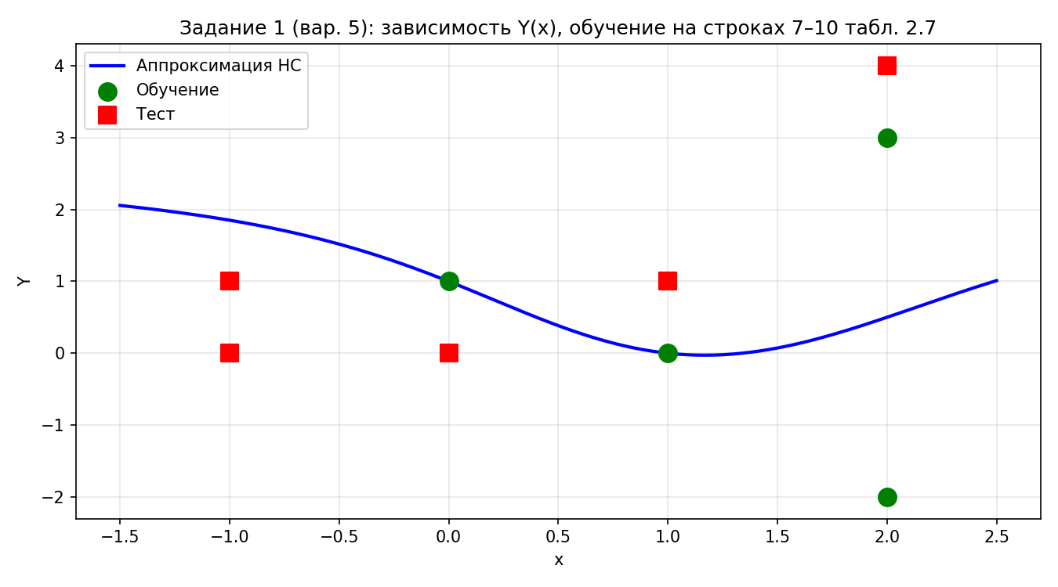
Рисунок 1 — Задание 1: точки обучения и теста, кривая аппроксимации нейронной сети.
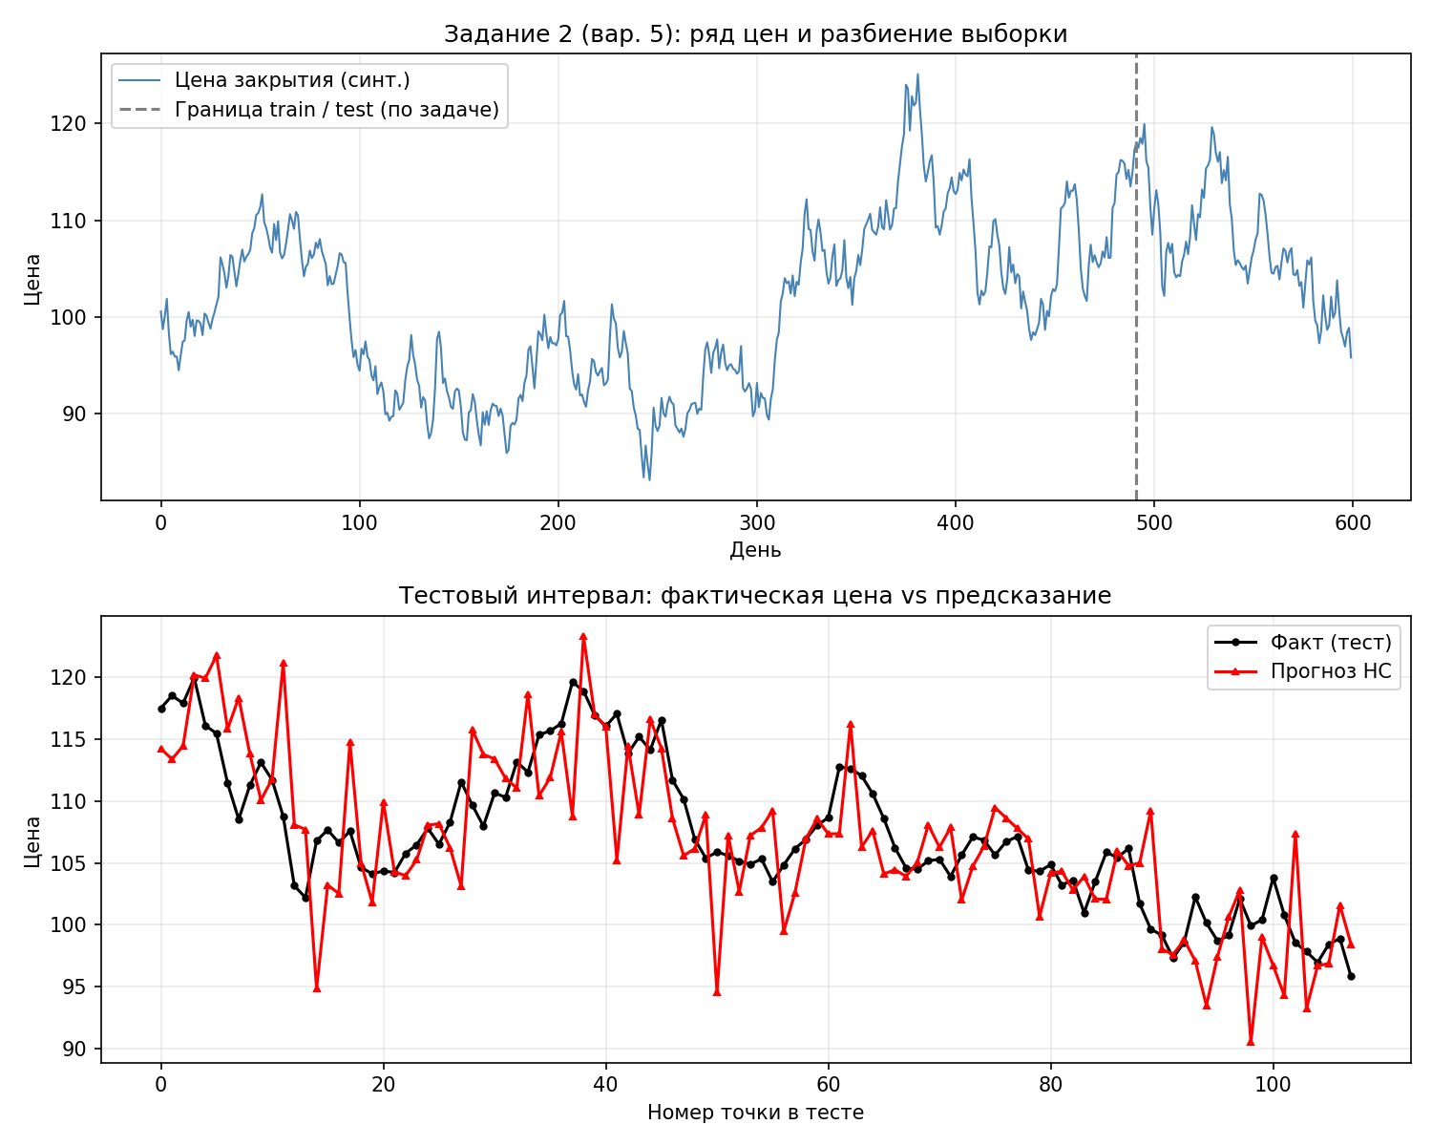
Рисунок 2 — Задание 2: ряд цен с границей train/test и сравнение факта с прогнозом на тесте.

Рисунок 3 — скриншот консоли (вставить самостоятельно)
Сделайте полноэкранный или крупный скриншот окна терминала после успешного запуска рабочего скрипта. В документ Word вставьте изображение в этом месте: меню «Вставка» → «Рисунки» → «Это устройство». На скриншоте желательно отобразить: заголовок «Практическая работа №2, вариант 5», блоки [1/3]–[3/3], матрицы тренировочных и тестовых точек, численные метрики, абсолютные пути к файлам PNG. При необходимости увеличьте масштаб шрифта в терминале перед снимком.

5-й этап: выводы и направления развития
По заданию 1 продемонстрирована способность многослойного перцептрона в режиме регрессии строить гладкую аппроксимацию по малому числу точек. Качество на тесте ограничено не только архитектурой, но и самой постановкой: противоречивые пары при одинаковом x не позволяют интерпретировать результат как восстановление единственной истинной функции. Для учебных целей это полезный пример обсуждения разницы между «обучением на таблице» и «идентификацией функции».
По заданию 2 реализован типичный для прогноза акций конвейер: формирование признаков из истории цен и объёма, хронологическое разбиение, обучение нейросети и визуальная проверка на отложенном участке. Переход на реальные данные потребует учёта пропусков, сплитов и корпоративных событий, выбора горизонта прогноза, возможного ансамбля моделей и отдельной валидации на нескольких временных окнах.
Возможные улучшения: для задания 1 — явное введение стохастической постановки или классификации при дискретном x; для задания 2 — рекуррентные архитектуры (LSTM, GRU), более богатый набор индикаторов (скользящие средние, MACD), кросс-валидация по времени (time series split), подбор гиперпараметров по сетке или байесовской оптимизации.

Ссылка на исходный код и служебные материалы
Исходный код решения практической части без генерации отчёта расположен в файле «neuro_math_Yakimov_var5/task_2/practice02.py». Скрипты каталога report_generator предназначены только для автоматической сборки настоящего документа и обычно не включаются в перечень приложений к отчёту по заданию.

